ΕΙΣΗΓΗΤΙΚΗ ΕΚΘΕΣΗ
στο σχέδιο νόμου " Κύρωση της Συμφωνίας μεταξύ των Κυβερνήσεων της Ελληνικής Δημοκρατίας και του Κράτους του Ισραήλ για συνεργασία στο γεωργικό τομέα"
Προς τη Βουλή των Ελλήνων
Με το προτεινόμενο στη Βουλή των Ελλήνων σχέδιο νόμου κυρώνεται νομοθετικά η Συμφωνία μεταξύ των Κυβερνήσεων της Ελληνικής Δημοκρατίας και του Κράτους του Ισραήλ για συνεργασία στο γεωργικό τομέα, που υπογράφηκε στην Αθήνα στις 7 Οκτωβρίου 1991.
Με την υπό κύρωση Συμφωνία επιδιώκεται η ανάπτυξη και η προαγωγή της συνεργασίας μεταξύ Ελλάδας και Ισραήλ στο γεωργικό τομέα.
Ειδικότερα με την υπό κύρωση Συμφωνία:
α) Προβλέπεται ότι η Συμφωνία θα περιλαμβάνει τους τομείς της Γεωργικής Έρευνας και Ανάπτυξης και της Γεωργικής Εκπαίδευσης και Εξάσκησης και συγκεκριμένα τους επί μέρους τομείς των Εγγείων Βελτιώσεων, Ιχθυοκαλλιεργειών και Αλιείας, Γεωργικών Εκμεταλλεύσεων-Καλλιεργειών, Τεχνολογίας Τροφίμων, Κτηνιατρικής-Κτηνοτροφίας και Δασοπονίας-Περιβάλλοντος. Επίσης προβλέπεται η ανταλλαγή ειδικών τεχνικών και παραγωγών του αγροτικού τομέα, καθώς και η συμμετοχή αυτών σε συνέδρια και σεμινάρια επί αγροτικών θεμάτων που οργανώνονται από τις δύο χώρες (άρθρο 2).
β) Προβλέπεται η σύσταση Μικτής Επιτροπής Εμπειρογνωμόνων Γεωργίας από τις αρμόδιες υπηρεσίες των Υπουργείων Γεωργίας των δύο χωρών για την πιστή εφαρμογή της Συμφωνίας και την υλοποίηση της (άρθρο 3).
γ) Προβλέπεται ο τρόπος κάλυψης των εξόδων μετάβασης, επιστροφής, διαμονής, διατροφής και διακίνησης των αποστολών που θα ανταλλάσσονται μεταξύ των δύο χωρών (άρθρο 4).
δ) Προβλέπεται ο τρόπος έγκρισης και θέσης σε ισχύ της Συμφωνίας, οι υποχρεώσεις των Συμβαλλόμενων Μερών, η χρονική διάρκεια της Συμφωνίας, καθώς και ο τρόπος ανανέωσης της (άρθρο 5).
Τα ανωτέρω θέματα ρυθμίζει η υπόψη Συμφωνία η οποία υποβάλλεται, σύμφωνα με το άθρρο 28 παρ. 1 του Συντάγματος, για κύρωση με το προτεινόμενο νομοσχέδιο, το οποίο με κάθε άρθρο του ειδικότερα ορίζει:
Με το άρθρο πρώτο, κυρώνεται η προαναφερόμενη Συμφωνία.
Με το άρθρο δεύτερο, ορίζεται ότι ο νόμος θα ισχύσει από τη δημοσίευση του στην Εφημερίδα της Κυβερνήσεως.
Τα ανωτέρω θέματα αντιμετωπίζει το προτεινόμενο νομοσχέδιο το οποίο θέτουμε υπόψη σας για ψήφιση.
Αθήνα, 13 Ιανουαρίου 1994 ΟΙ ΥΠΟΥΡΓΟΙ
ΕΞΩΤΕΡΙΚΩΝ ΟΙΚΟΝΟΜΙΚΩΝ ΓΕΩΡΓΙΑΣ
Κ. Παπούλιας Γ. Γεννηματάς Γ. Μωραΐτης
ΣΧΕΔΙΟ ΝΟΜΟΥ
Κύρωση της Συμφωνίας μεταξύ των Κυβερνήσεων της Ελληνικής Δημοκρατίας και του Κράτους του Ισραήλ για συνεργασία στο γεωργικό τομέα
Άρθρο πρώτο
Κυρώνεται και έχει την ισχύ, που προβλέπει το άρθρο 28 παρ. 1 του Συντάγματος, η Συμφωνία μεταξύ των Κυβερνήσεων της Ελληνικής Δημοκρατίας και του Κράτους του Ισραήλ για συνεργασία στο γεωργικό τομέα, που υπογράφηκε στην Αθήνα στις 7 Οκτωβρίου 1991, της οποίας το κείμενο σε πρωτότυπο στην αγγλική και ελληνική γλώσσα έχει ως εξής:
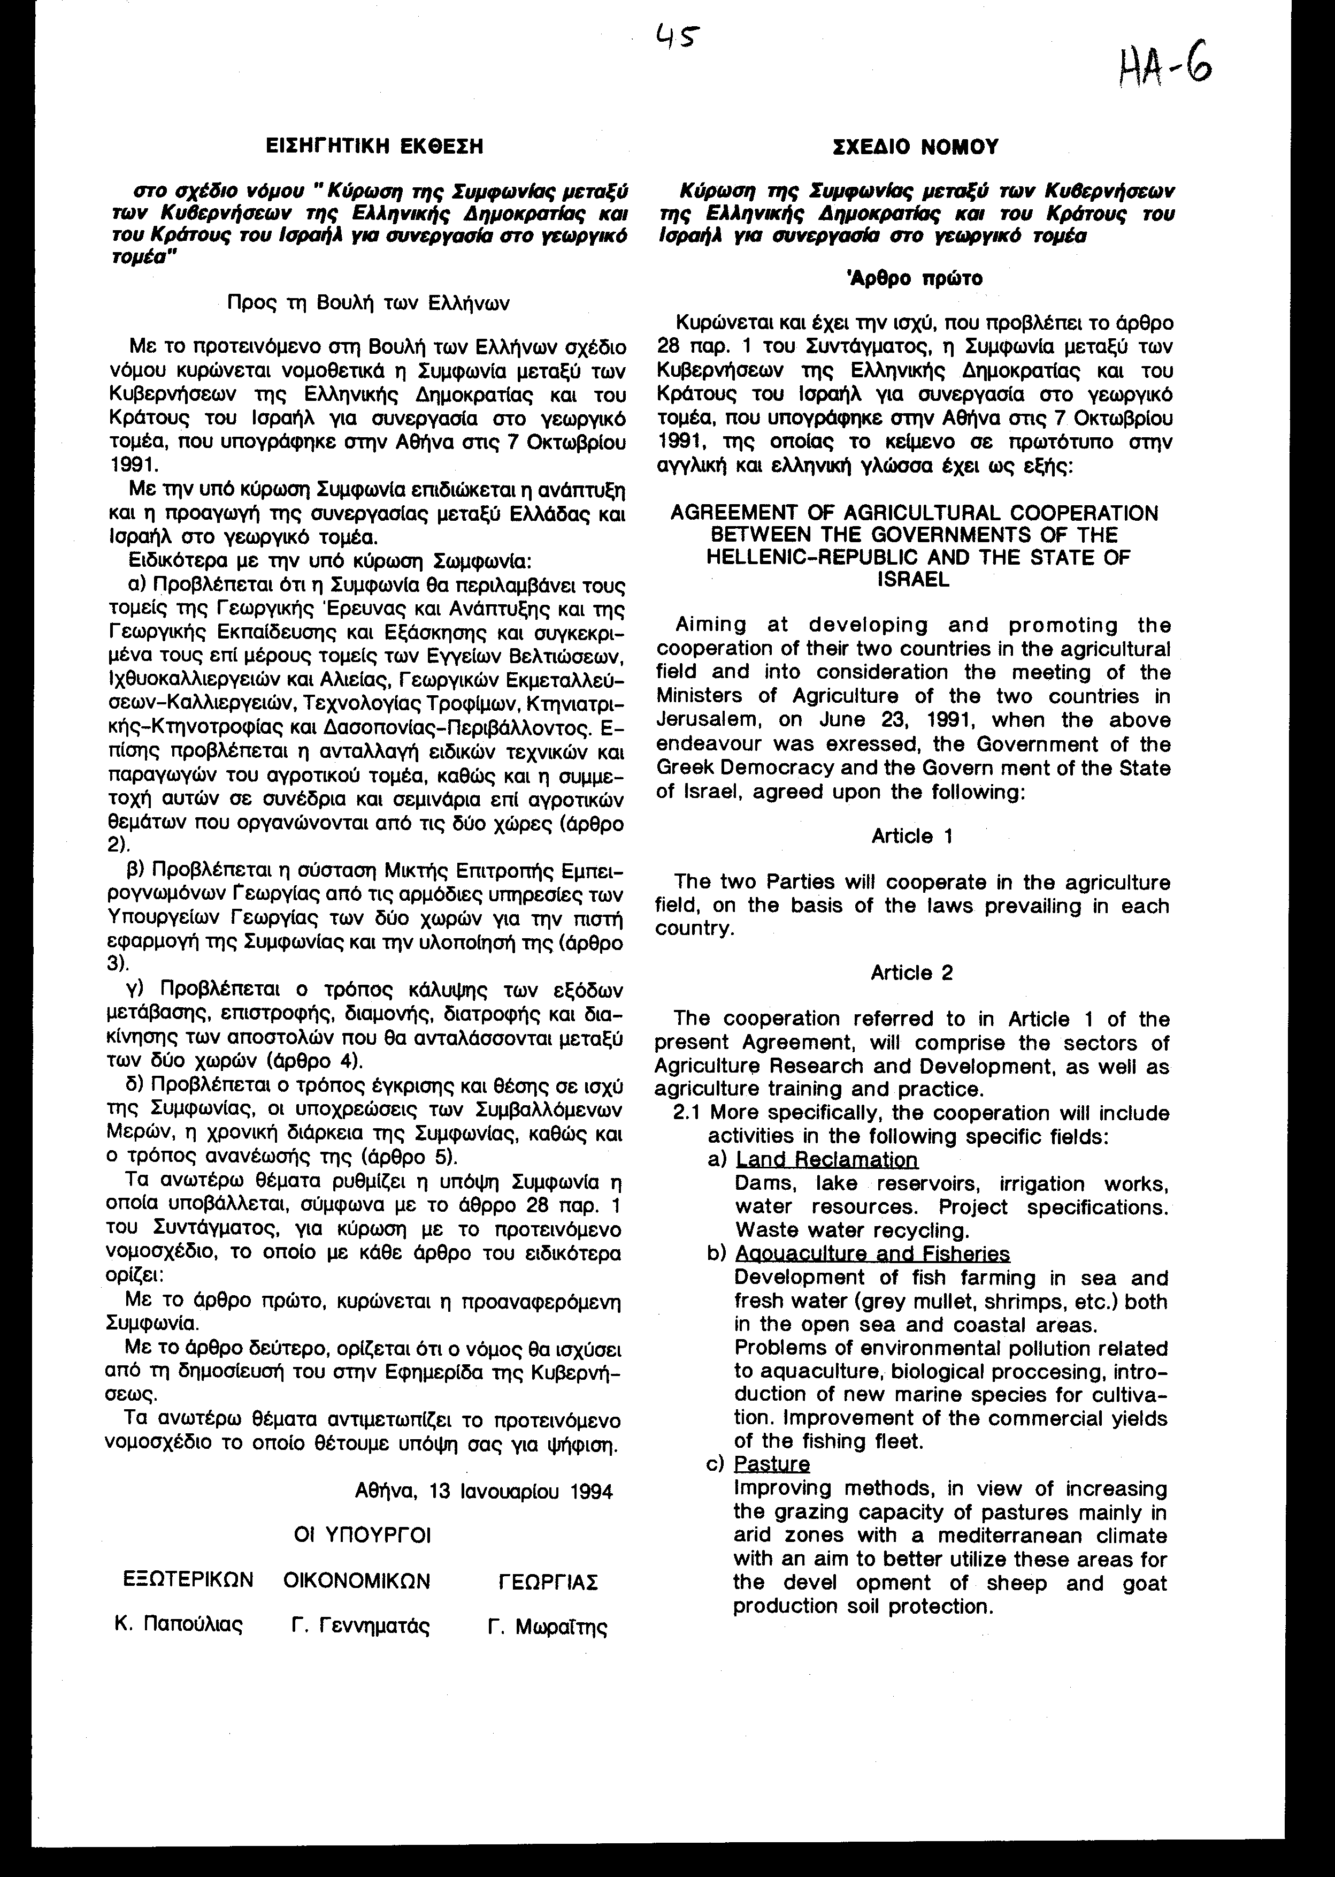
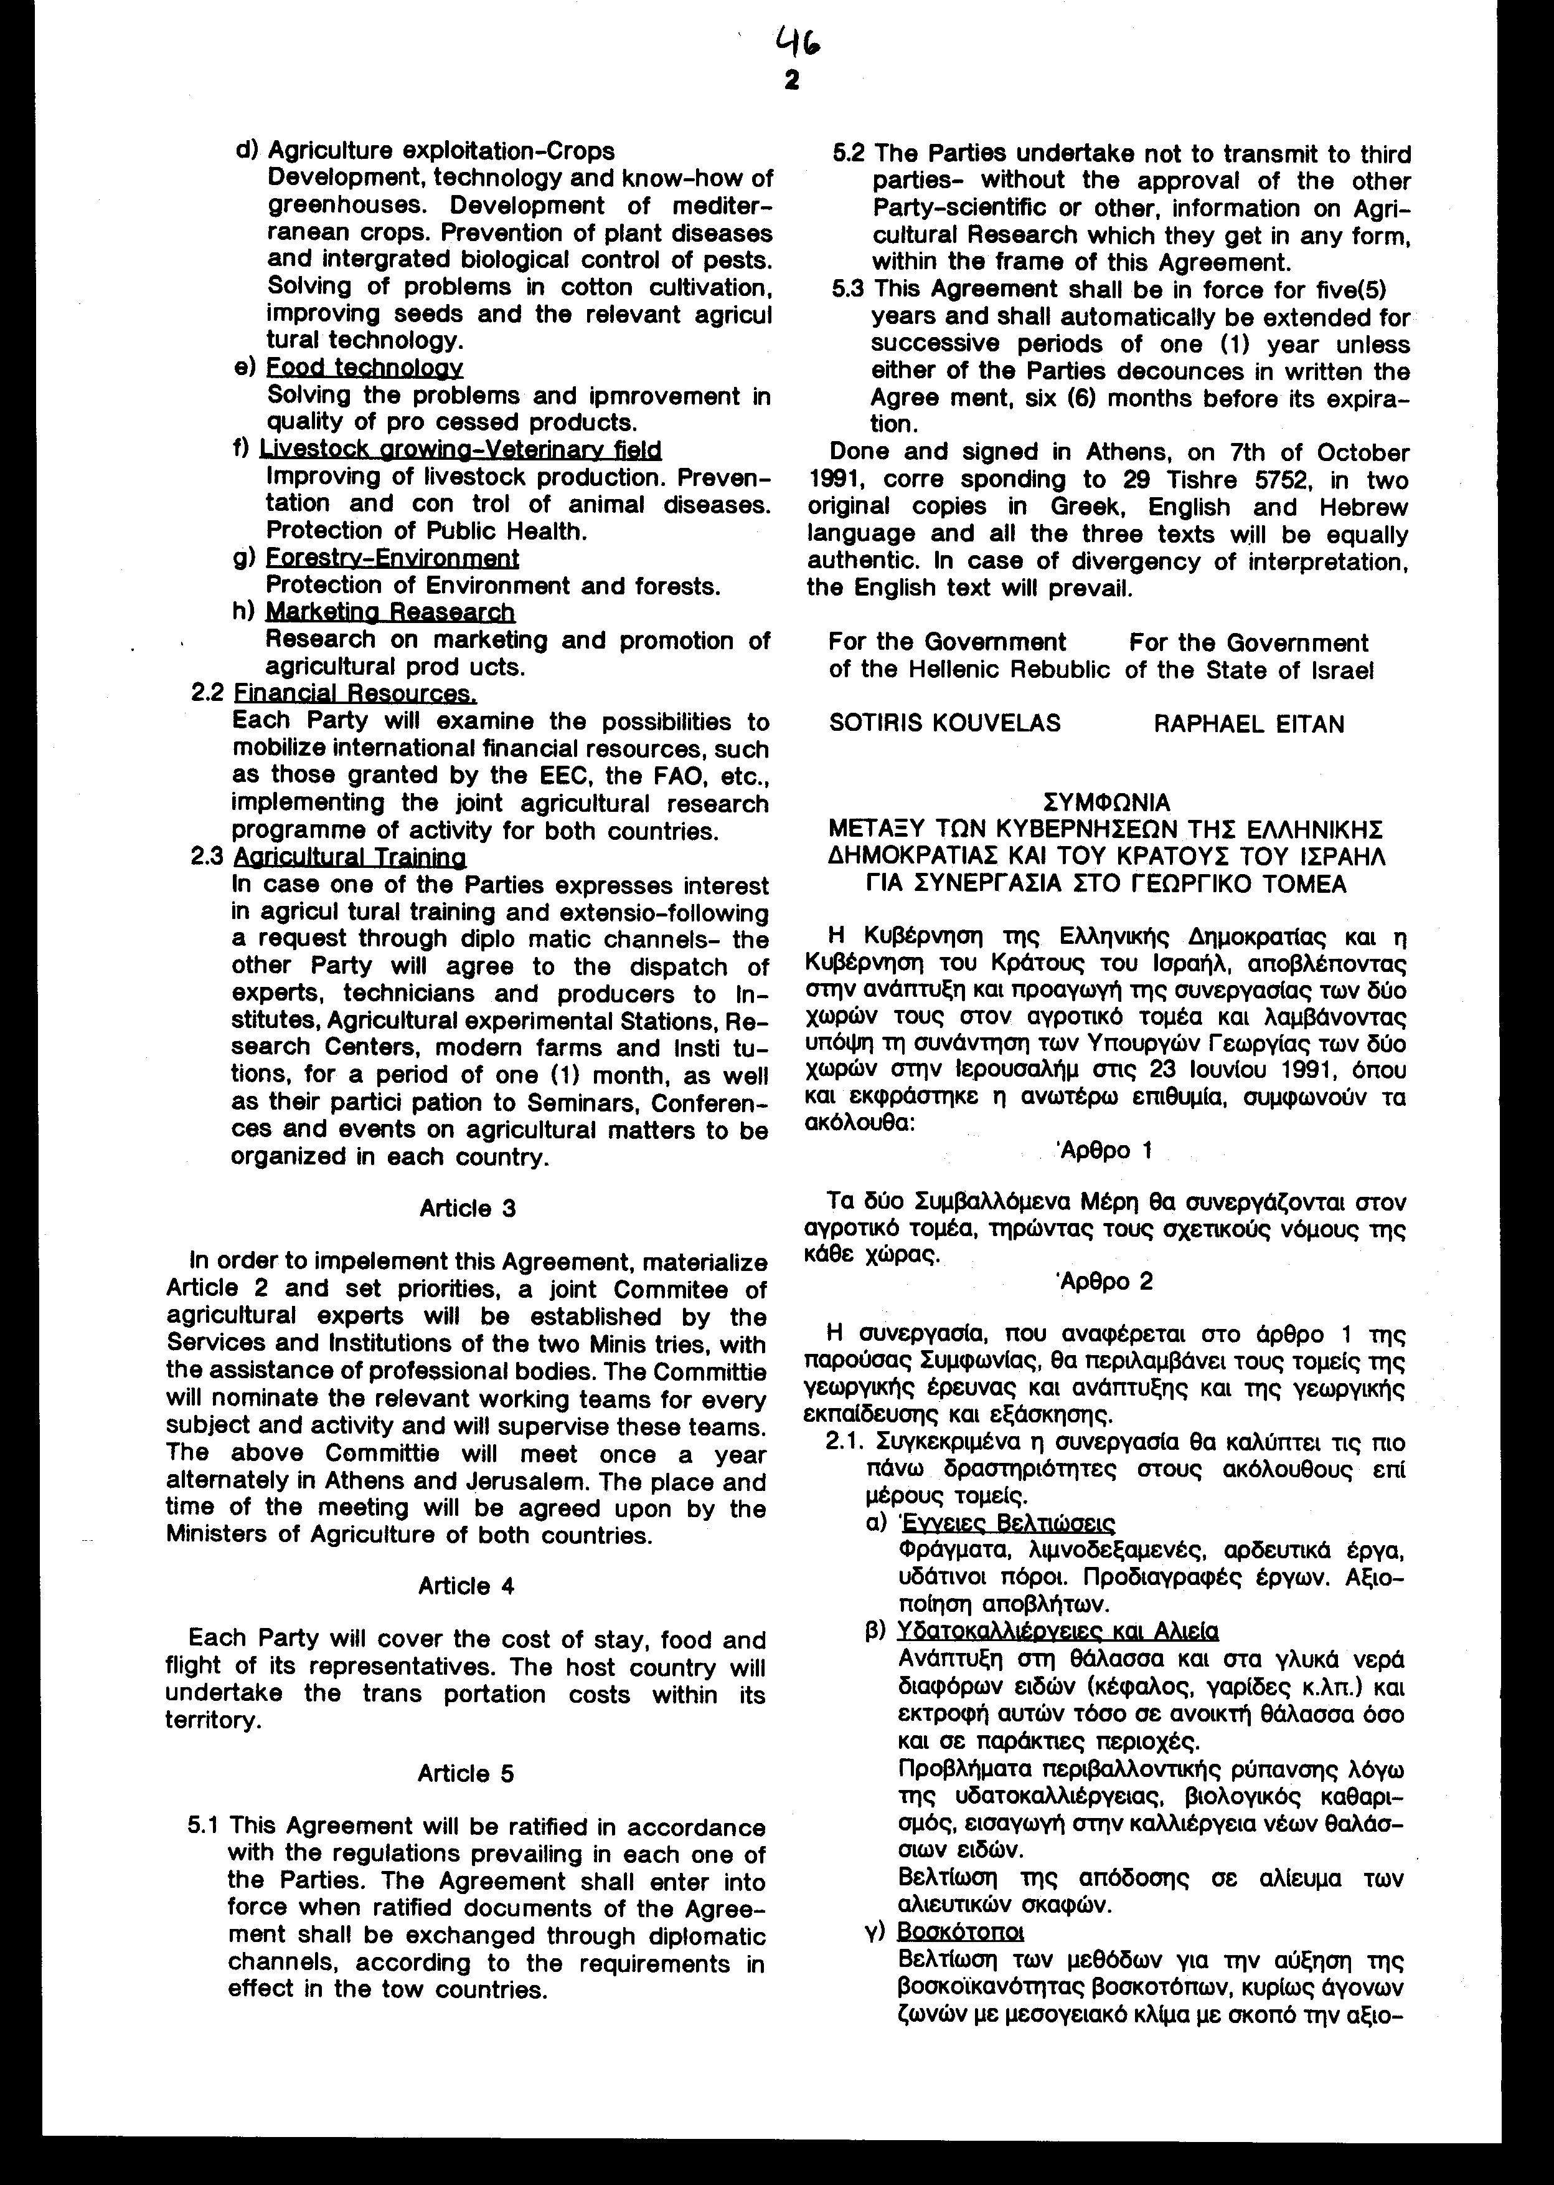
ΣΥΜΦΩΝΙΑ
ΣΥΜΦΩΝΙΑ
ΜΕΤΑΞΥ ΤΩΝ ΚΥΒΕΡΝΗΣΕΩΝ ΤΗΣ ΕΛΛΗΝΙΚΗΣ
ΔΗΜΟΚΡΑΤΙΑΣ ΚΑΙ ΤΟΥ ΚΡΑΤΟΥΣ ΤΟΥ ΙΣΡΑΗΛ
ΓΙΑ ΣΥΝΕΡΓΑΣΙΑ ΣΤΟ ΓΕΩΡΓΙΚΟ ΤΟΜΕΑ
Η Κυβέρνηση της Ελληνικής Δημοκρατίας και η Κυβέρνηση του Κράτους του Ισραήλ, αποβλέποντας στην ανάπτυξη και προαγωγή της συνεργασίας των δύο χωρών τους στον αγροτικό τομέα και λαμβάνοντας υπόψη τη συνάντηση των Υπουργών Γεωργίας των δύο χωρών στην Ιερουσαλήμ στις 23 Ιουνίου 1991, όπου και εκφράστηκε η ανωτέρω επιθυμία, συμφωνούν τα ακόλουθα:
Άρθρο 1
Τα δύο Συμβαλλόμενα Μέρη θα συνεργάζονται στον αγροτικό τομέα, τηρώντας τους σχετικούς νόμους της κάθε χώρας.
Άρθρο 2
Η συνεργασία, που αναφέρεται στο άρθρο 1 της παρούσας Συμφωνίας, θα περιλαμβάνει τους τομείς της γεωργικής έρευνας και ανάπτυξης και της γεωργικής εκπαίδευσης και εξάσκησης.
2.1. Συγκεκριμένα η συνεργασία θα καλύπτει τις πιο πάνω δραστηριότητες στους ακόλουθους επί μέρους τομείς.
α) Έγγειες Βελτιώσεις
Φράγματα, λιμνοδεξαμενές, αρδευτικά έργα, υδάτινοι πόροι. Προδιαγραφές έργων. Αξιοποίηση αποβλήτων.
β) Υδατοκαλλιέργειες και Αλιεία
Ανάπτυξη στη θάλασσα και στα γλυκά νερά διαφόρων ειδών (κέφαλος, γαρίδες κ.λπ.) και εκτροφή αυτών τόσο σε ανοικτή θάλασσα όσο και σε παράκτιες περιοχές. Προβλήματα περιβαλλοντικής ρύπανσης λόγω της υδατοκαλλιέργειας, βιολογικός καθαρισμός, εισαγωγή στην καλλιέργεια νέων θαλάσσιων ειδών.
Βελτίωση της απόδοσης σε αλίευμα των αλιευτικών σκαφών.
γ) Βοσκότοποι
Βελτίωση των μεθόδων για την αύξηση της βοσκoϊκανότητας βοσκοτόπων, κυρίως άγονων ζωνών με μεσογειακό κλίμα με σκοπό την αξιοποίηση αυτών των εκτάσεων για την καλύτερη στήριξη και ανάπτυξη της αιγοπροβατοτροφίας με παράλληλη προστασία του εδάφους.
δ) Γεωργικές Εκμεταλλεύσεις-Καλλιέργειες Ανάπτυξη, τεχνολογία και τεχνογνωσία θερμοκηπίων.
Ανάπτυξη μεσογειακών καλλιεργειών. Πρόληψη νόσων των φυτών και βιολογική ολοκληρωμένη καταπολέμηση εχθρών των φυτών. Επίλυση προβλημάτων στην καλλιέργεια βαμβακιού, βελτίωση σπόρων και της σχετικής γεωργικής τεχνολογίας.
ε) Τεχνολογία τροφίμων
Επίλυση προβλημάτων και βελτίωση της ποιότητας μεταποιημένων γεωργικών προϊόντων.
στ) Κτηνιατρική -Κτηνοτροφία
Βελτίωση της ζωικής παραγωγής. Πρόληψη ασθενειών των ζώων και καταπολέμηση αυτών. Προστασία της Δημόσιας Υγείας.
ζ) Δασοπονία - Περιβάλλον
Προστασία περιβάλλοντος και δασών.
η) Έρευνα στην Εμπορία
Έρευνα σε θέματα εμπορίας και προώθησης των αγροτικών προϊόντων.
2.2. Χρηματοδοτικοί πόροι
Έκαστο Συμβαλλόμενο Μέρος θα εξετάσει τις δυνατότητες ενεργοποιήσεως διεθνών οικονομικών πόρων, όπως αυτοί που παρέχονται από την Ε.Ο.Κ., τον F.A.O. και λοιπούς διεθνείς οργανισμούς κατά την εφαρμογή του κοινού γεωργικού προγράμματος των δύο χωρών.
2.3. Γεωργική εκπαίδευση
Στον τομέα της εκπαίδευσης και των γεωργικών εφαρμογών, εφόσον εκδηλωθεί από το ένα μέρος κατόπιν σχετικού αιτήματος μέσω της διπλωματικής οδού, το άλλο μέρος θα δέχεται την αποστολή ειδικών τεχνικών και παραγωγών σε ινστιτούτα, σταθμούς και κέντρα έρευνας και σύγχρονες εκμεταλλεύσεις και οργανισμούς, διάρκειας μέχρι ένα (1) μήνα καθώς επίσης και τη συμμετοχή τους σε σεμινάρια και συνέδρια, που οργανώνονται στις δύο χώρες επί αγροτικών θεμάτων.
Άρθρο 3
Για την πιστή εφαρμογή της Συμφωνίας αυτής, την υλοποίηση του άρθρου 2 και τον καθορισμό των τομέων κατά προτεραιότητα θα συσταθεί μία Μικτή Επιτροπή Εμπειρογνωμόνων Γεωργίας από τις αντίστοιχες υπηρεσίες και οργανισμούς των δύο Υπουργείων, με την βοήθεια και επαγγελματικών φορέων, η οποία και θα καθορίζει και τις ανάλογες για κάθε αντικείμενο και δραστηριότητα ομάδες εργασίες, τις οποίες και θα εποπτεύει.
Η ανωτέρω Επιτροπή θα συνέρχεται μία φορά το χρόνο εναλλάξ στην Αθήνα και στην Ιερουσαλήμ. Ο τόπος και ο ειδικότερος χρόνος της συνάντησης των μελών της Μικτής Επιτροπής θα καθορίζεται από τους Υπουργούς Γεωργίας των δύο χωρών.
Άρθρο 4
Οι δαπάνες διανομής και διατροφής, καθώς και τα έξοδα των πτήσεων του ταξιδιού των αποστολών που θα πραγματοποιούνται, θα βαρύνουν το αποστέλλον Μέρος. Η άλλη πλευρά υποχρεούται να διασφαλίσει τα μέσα διακίνησης που θα χρειασθούν στο χώρο της επικράτειας της.

Άρθρο 5
- Η Συμφωνία αυτή υπόκειται σε έγκριση σύμφωνα με τις διατάξεις που ισχύουν σε κάθε Συμβαλλόμενο Μέρος. Η ισχύς της αρχίζει από την μεταξύ των Συμβαλλόμενων Μερών ανταλλαγή των επικυρώσεων της Συμφωνίας δια της διπλωματικής οδού κατά τα ισχύοντα στις δύο χώρες.
- Τα Συμβαλλόμενα Μέρη υποχρεούνται να μη μεταδίδουν σε τρίτους, χωρίς τη συγκατάθεση της άλλης συμβαλλόμενης πλευράς, επιστημονικές και άλλες πληροφορίες της αγροτικής έρευνας για τις οποίες λαμβάνουν γνώση με οποιονδήποτε τρόπο μέσα στα πλαίσια της Συμφωνίας αυτής.
- Η Συμφωνία αυτή ισχύει νια πέντε (5) έτη και ανανεώνεται αυτοδικαίως νια διαδοχικές περιόδους ενός (1) έτους, εκτός εάν ένα από τα Συμβαλλόμενα Μέρη την καταγγείλει γραπτώς έξι (6) μήνες πριν από τη λήξη της.
Συντάχθηκε και υπογράφηκε στην Αθήνα στις 7-101991 το οποίο αντιστοιχεί στο 29 Τισρέ 5752, σε δύο πρωτότυπα αντίγραφα, στην αγγλική, ελληνική και εβραϊκή γλώσσα και τα τρία κείμενα είναι εξίσου αυθεντικά.
Σε περίπτωση απόκλισης της μετάφρασης, το αγγλικό κείμενο θα υπερισχύσει.
Για την Κυβέρνηση Για την Κυβέρνηση
της Ελληνικής του Κράτους του Ισραήλ
Δημοκρατίας
ΣΩΤΗΡΗΣ ΚΟΥΒΕΛΑΣ RAPHAEL ΕΙΤΑΝ
Άρθρο δεύτερο
Η ισχύς του νόμου αυτού αρχίζει από τη δημοσίευση του στην Εφημερίδα της Κυβερνήσεως, της δε κυρούμενης Συμφωνίας από την ολοκλήρωση των προϋποθέσεων του άρθρου 5 παρ. 5.1 αυτής.
Αθήνα, 13 Ιανουαρίου 1994
ΟΙ ΥΠΟΥΡΓΟΙ
ΕΞΩΤΕΡΙΚΩΝ ΟΙΚΟΝΟΜΙΚΩΝ ΓΕΩΡΓΙΑΣ
Κ. Παπούλιας Γ. Γεννηματάς Γ. Μωραΐτης

ΕΙΔΙΚΗ ΕΚΘΕΣΗ
(άρθρο 75 παρ. 3 του Συντάγματος)
για το σχέδιο νόμου "Κύρωση της Συμφωνίας μεταξύ των Κυβερνήσεων της Ελληνικής Δημοκρατίας και του Κράτους του Ισραήλ για συνεργασία στο γεωργικό τομέα "
Από την εφαρμογή των διατάξεων του πρώτου άρθρου του ανωτέρω σχεδίου νόμου, με το οποίο κυρώνεται η Συμφωνία μεταξύ των Κυβερνήσεων της Ελληνικής Δημοκρατίας και του Κράτους του Ισραήλ για συνεργασία στο γεωργικό τομέα, προκαλείται δαπάνη σε βάρος του Δημοσίου: α) Από την αποστολή ειδικών τεχνικών και παραγωγών νια γεωργική εκπαίδευση στον τομέα της εκπαίδευσης και των γεωργικών εφαρμογών, καθώς και τη συμμετοχή τους σε σεμινάρια και συνέδρια που οργανώνονται στις δύο χώρες για αγροτικά θέματα. Το ύψος της εν λόγω δαπάνης δεν μπορεί να υπολογισθεί από τώρα, καθόσον δεν είναι γνωστός ο αριθμός των ειδικών τεχνικών και παραγωγών, που θα σταλούν για εκπαίδευση, ούτε ο αριθμός των σεμιναρίων και συνεδρίων στα οποία θα συμμετάσχουν αυτοί. Οι όποιες δαπάνες προκληθούν κατά το τρέχον έτος για την ανωτέρω αιτία αυτές θα αντιμετωπισθούν από την πίστωση που έχει γραφεί στους οικείους ΚΑΕ του Φορέα 29/110 του Πρ/σμού Εξόδων του Υπουργείου Γεωργίας του έτους αυτού.
β) Από τη σύσταση Μικτής Επιτροπής Εμπειρογνωμόνων Γεωργίας και τις ανάλογες για κάθε αντικείμενο και δραστηριότητα ομάδες εργασίας προκαλείται δαπάνη σε βάρος του Δημοσίου, το ύψος της οποίας δεν μπορεί να υπολογισθεί από τώρα, γιατί δεν είναι γνωστή, η σύσταση της Μικτής Επιτροπής Εμπειρογνωμόνων ούτε η σύσταση και ο αριθμός των ομάδων εργασίας που θα συσταθούν.
Για το τρέχον έτος η δαπάνη, που τυχόν θα προκληθεί από την ανωτέρω αιτία, θα αντιμετωπισθεί από την πίστωση που έχει γραφεί στον Προϋπολογισμό Εξόδων του Υπουργείου Γεωργίας του έτους αυτού, Φορέας 29/110, ΚΑΕ 0713 κ.λπ.
Αθήνα, 13 Ιανουαρίου 1994
ΟΙ ΥΠΟΥΡΓΟΙ
ΟΙΚΟΝΟΜΙΚΩΝ ΓΕΩΡΓΙΑΣ
Γ. Γεννηματάς Γ. Μωραΐτης
Αριθμ. 8/2/1994
ΕΚΘΕΣΗ Του Γενικού Λογιστηρίου του Κράτους
(άρθρο 75 παρ. 1 του Συντάγματος)
στο σχέδιο νόμου του Υπουργείου Γεωργίας "Κύρωση της Συμφωνίας μεταξύ των Κυβερνήσεων της Ελληνικής Δημοκρατίας και του Κράτους του Ισραήλ για συνεργασία στο γεωργικό τομέα"
Με τις διατάξεις του παραπάνω νομοσχεδίου, κυρώνεται και έχει την ισχύ, που προβλέπει το άρθρο 28 παρ. 1 του Συντάγματος, η Συμφωνία μεταξύ των Κυβερνήσεων της Ελληνικής Δημοκρατίας και του Κράτους του Ισραήλ για συνεργασία στο γεωργικό τομέα, που υπογράφηκε στην Αθήνα στις 7 Οκτωβρίου 1991.
Με τις διατάξεις της Συμφωνίας αυτής προβλέπονται τα εξής:
- Τα Συμβαλλόμενα Μέρη θα συνεργασθούν στον αγροτικό τομέα. Η συνεργασία θα περιλαμβάνει τους τομείς της Γεωργικής Έρευνας και Ανάπτυξης και συγκεκριμένα τους τομείς των Εγγείων Βελτιώσεων, Ιχθυοκαλλιεργειών και Αλιείας, Γεωργικών Εκμεταλλεύσεων-Καλλιεργειών, Τεχνολογίας Τροφίμων, Κτηνιατρικής-Κτηνοτροφίας και Δασοπονίας-Περιβάλλοντος καθώς και Γεωργικής Εκπαίδευσης και Εξάσκησης. Στον τομέα της εκπαίδευσης το άλλο Μέρος θα δέχεται την αποστολή ειδικών τεχνικών και παραγωγών σε Ινστιτούτα, Σταθμούς και Κέντρα Έρευνας και σύγχρονες εκμεταλλεύσεις και Οργανισμούς διάρκειας μέχρι ένα (1) μήνα και τη συμμετοχή τους σε σεμινάρια και συνέδρια που οργανώνονται στις δυο χώρες επί αγροτικών θεμάτων (άρθρα 1 και 2).
- Προβλέπεται η σύσταση Μικτής Επιτροπής Εμπειρογνωμόνων Γεωργίας από τις αρμόδιες υπηρεσίες των Υπουργείων Γεωργίας των δύο χωρών νια την πιστή εφαρμογή της Συμφωνίας και την υλοποίηση της. Η Επιτροπή θα συνέρχεται μία φορά το χρόνο εναλλάξ στην Αθήνα και στην Ιερουσαλήμ. Οι δαπάνες διαμονής και διατροφής, καθώς και τα έξοδα των πτήσεων του ταξιδιού των αποστολών, που θα πραγματοποιούνται, θα βαρύνουν το αποστέλλον Μέρος. Η Επιτροπή θα καθορίζει και τις ανάλογες για κάθε αντικείμενο και δραστηριότητες ομάδες εργασίας (άρθρα 3 και 4).
Από τις προτεινόμενες διατάξεις προκαλείται δαπάνη στον Κρατικό Προϋπολογισμό για έξοδα διαμονής και διατροφής των ειδικών τεχνικών και παραγωγών, που θα μεταβούν για γεωργική εκπαίδευση στο Ισραήλ, καθώς και της επιτροπής εμπειρογνωμόνων και των ομάδων Εργασίας που θα συσταθούν, το ύψος της οποίας δεν μπορεί να καθορισθεί ούτε κατ' εκτίμηση, γιατί θα εξαρτηθεί από τον αριθμό των προσώπων που θα αποσταλούν για εκπαίδευση, των ομάδων εργασίας κ.λπ..
Αθήνα, 31 Δεκεμβρίου 1993
Ο Γενικός Διευθυντής
Βασίλειος Ριζάς

